Утверждаю:
Заведующий МДОУ детский сад №23
Колисниченко Е.А.

Муниципальное дошкольное образовательное учреждение
детский сад № 23

Паспорт музыкального зала

2017 год
1. Организация предметно-развивающей среды в музыкальном зале ДОУ в контексте ФГОС ДО
Музыкальный зал в детском саду – это визитная карточка детского сада.

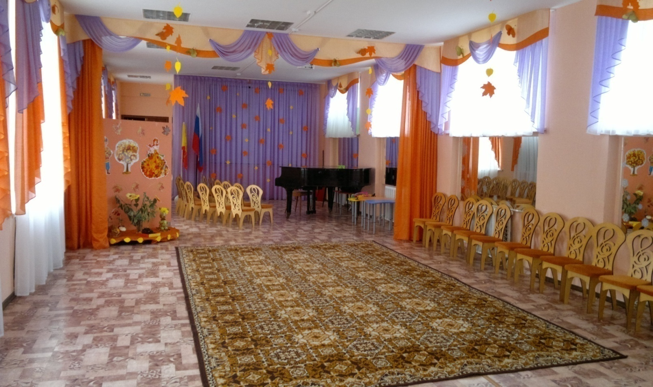

Здесь проходят не только непосредственная образовательная деятельность с детьми, но и всевозможные праздники, развлечения и другие мероприятия для детей, сотрудников и родителей. Поэтому здесь, как и в любом помещении детского сада, крайне актуальны требования СанПиНов и соблюдение правил противопожарной безопасности.
Пространство музыкального зала можно условно разделить на такие же три зоны: рабочую, спокойную и активную.
Рабочая зона. Рабочая зона всегда подразумевает продуктивную деятельность, в контексте интеграции с другими образовательными областями, прибегающими к продуктивной деятельности.
Активная зона. В условиях музыкального зала активной зоной можно считать достаточно большое свободное пространство для музыкального движения: дидактические игры для развития чувства ритма, танцевально-ритмические упражнения, игровое музыкально- двигательное творчество и т. д.
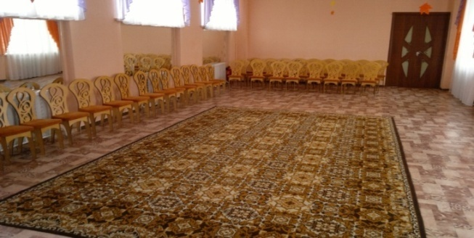

Спокойная зона. Спокойную зону в музыкальном зале вполне можно считать самой важной, самой значимой для музыкального воспитания. Здесь осуществляются такие важнейшие виды музыкальной деятельности как восприятие музыки и пение. Восприятие музыки можно считать основополагающим видом деятельности в музыкальном воспитании дошкольника. Оборудование спокойной зоны состоит из музыкального инструмента (рояль, пространства, где дети могут сидеть на стульях или стоять, мольберта, на который можно поставить наглядный материал, столики, если нужно поставить макет или посадить игрушку, используемую в игровой ситуации. В этой зоне, как ни в какой другой, необходимо соблюдать важнейший принцип организации ППС «глаза в глаза». Это возможно только тогда, когда дети располагаются справа от музыкального руководителя.

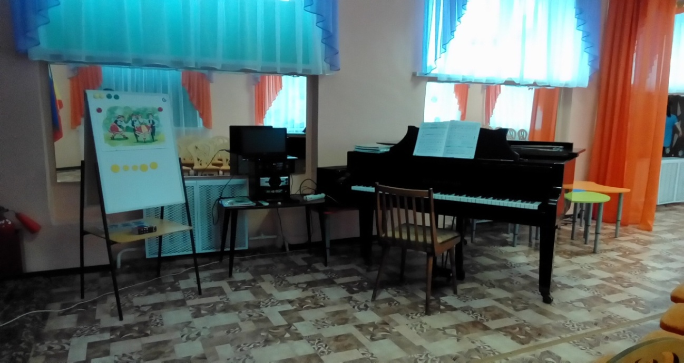

Отдельно хочется сказать о важности такого объекта предметно - развивающей среды, как проектоное оборудование в музыкальном зале. Наличие такого оборудования дает практически неограниченные возможности в плане интеграции образовательных областей, значительно обогащает музыкальную деятельность ребенка и облегчает труд музыкального руководителя в соблюдении принципа комплексно-тематического планирования, дает возможность разнообразить музыкально-дидактический материал, помогает ребенку значительно расширить общий кругозор, сформировать целостную картину мира.
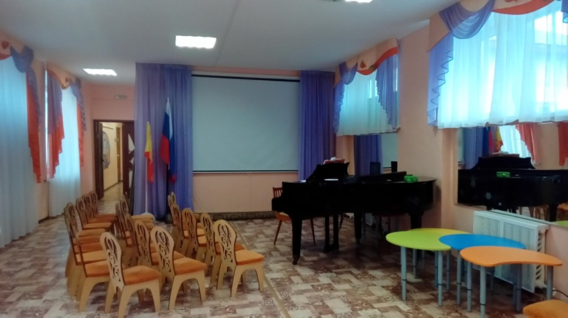

“Музыка - могучий источник мысли. Без музыкального воспитания невозможно полноценное умственное развитие ребёнка…Развивая чуткость ребёнка к музыке, мы облагораживаем его мысли, стремления”.

В.А.Сухомлинский

Ответственные:
Музыкальный руководитель Губанцева Наталья Анатольевна,первая квалификационная категория
Музыкальный руководитель Гусарова Юлия Викторовна,первая квалификационная категория
2.Краткое описание и схема музыкального зала
Площадь зала: 90, 1 м2
Освещение естественное: 11 окон
Освещение искусственное: 6 ламп
Наличие системы пожарной безопасности : имеется

Музыкальный зал находится на втором этаже, удовлетворяет требованиям технической эстетике, санитарно-гигиеническим и психологическим требованиям. Предназначен для проведения музыкальных занятий с дошкольниками, праздничных утренников, вечеров развлечений, совместных мероприятий с родителями и воспитателями, а также для консультирования, диагностической и индивидуальной работы с детьми. В зале поддерживается необходимый температурный режим. Проводится систематическое проветривание, влажная уборка. Большое внимание уделяется оформлению центральной стены, ширмы, особенно во время проведения праздничных мероприятий.
Праздник «Осенний бал»

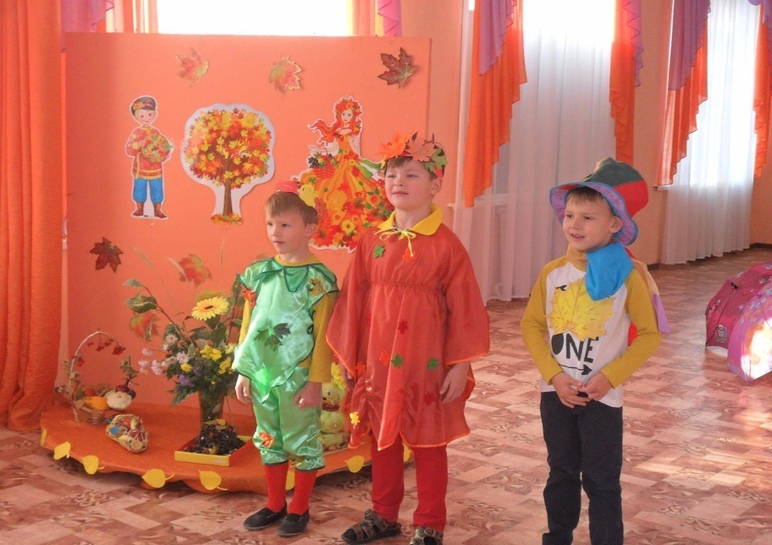

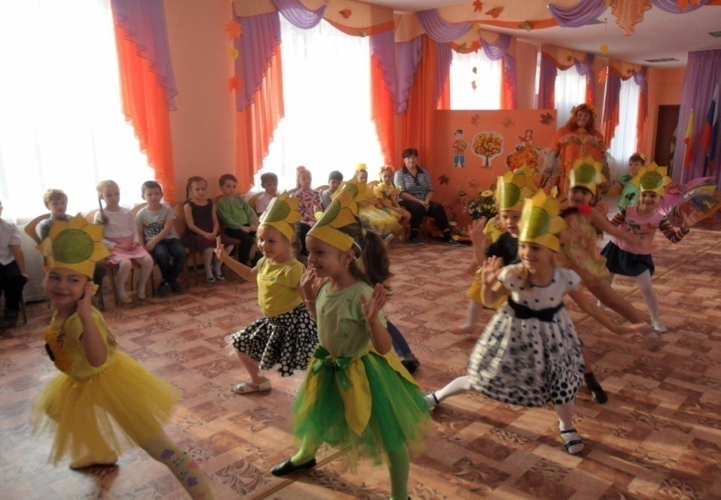

Праздник, посвященный 8 марта «Веселые нотки»
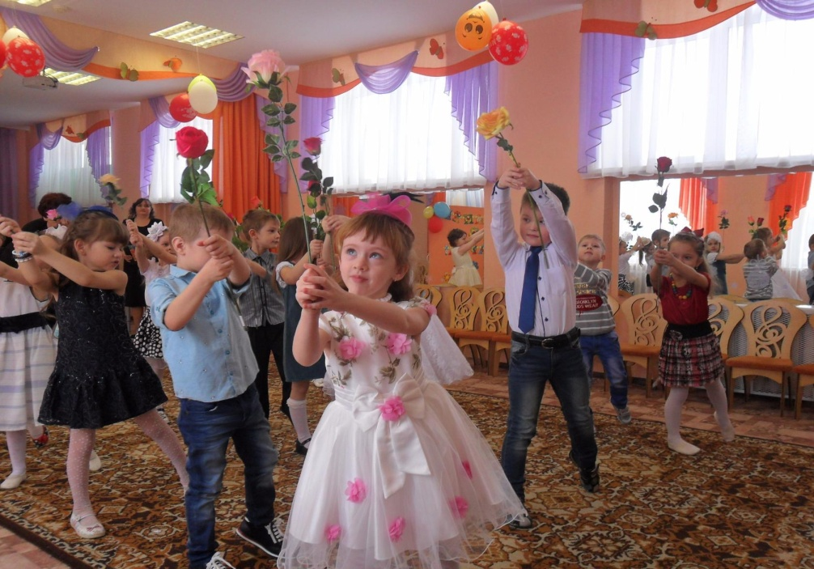
Праздник «Выпускной»

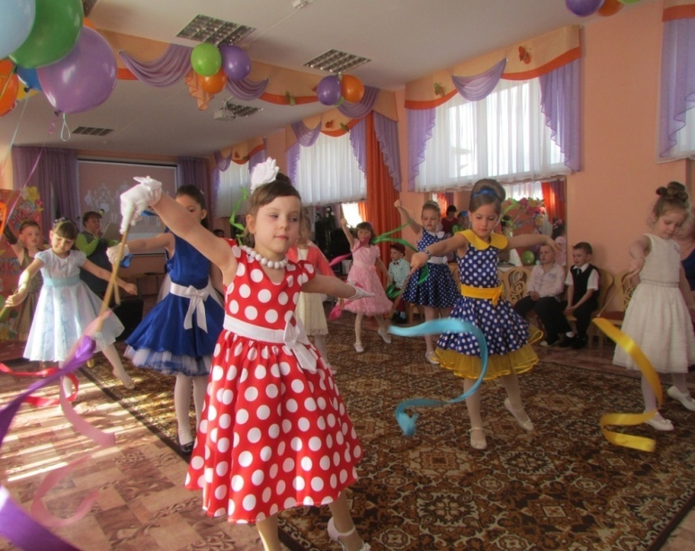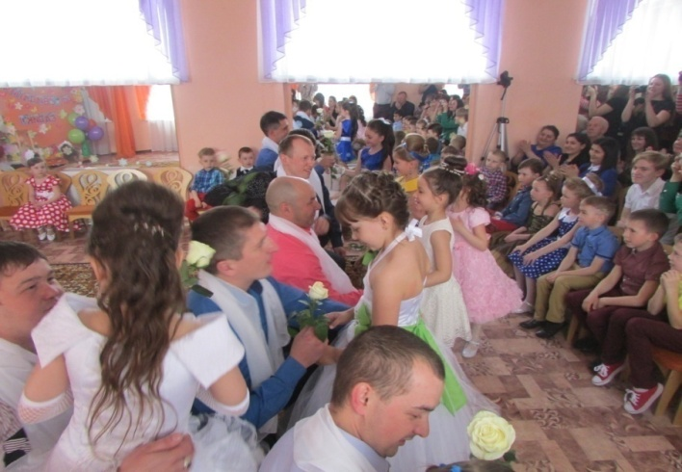

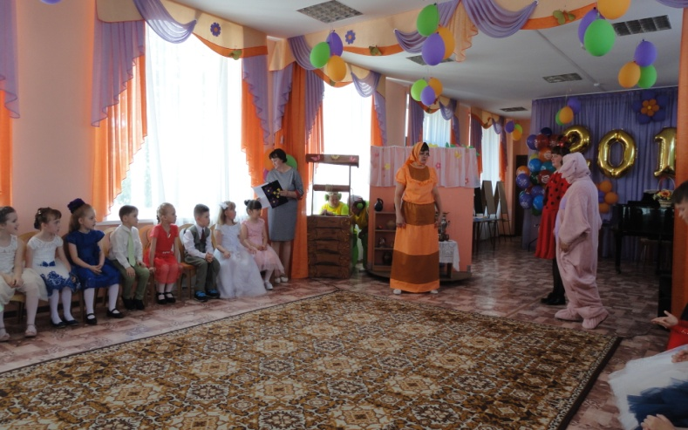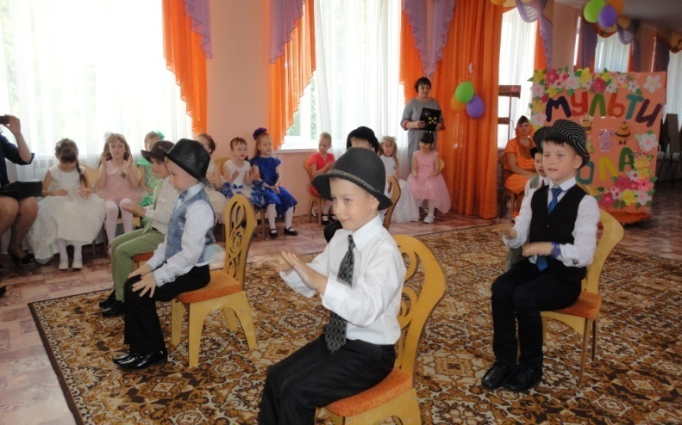

НОД «Будем помнить» Праздник «Смейся и не унывай!»

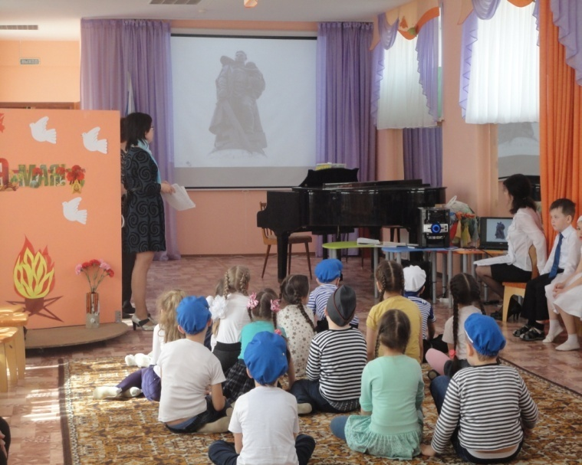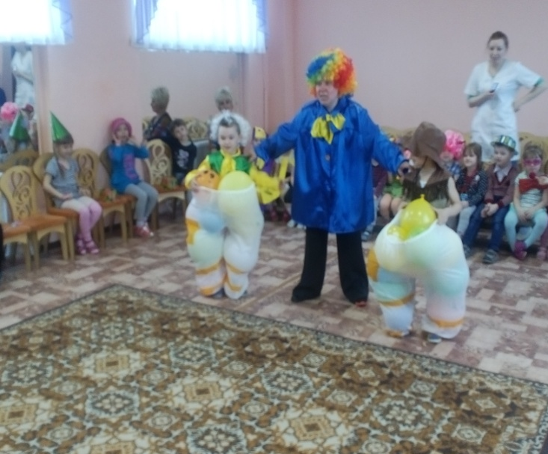

Праздник «Осенний бал» Новогодний праздник
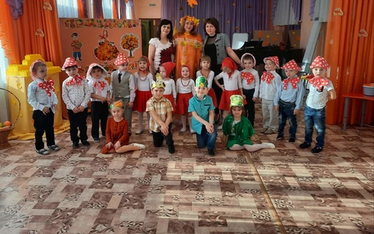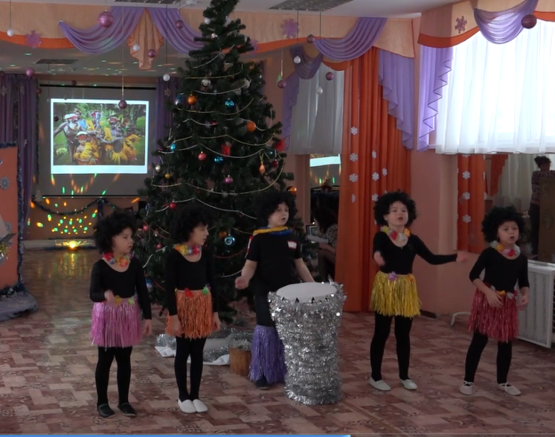

Праздник «День России»

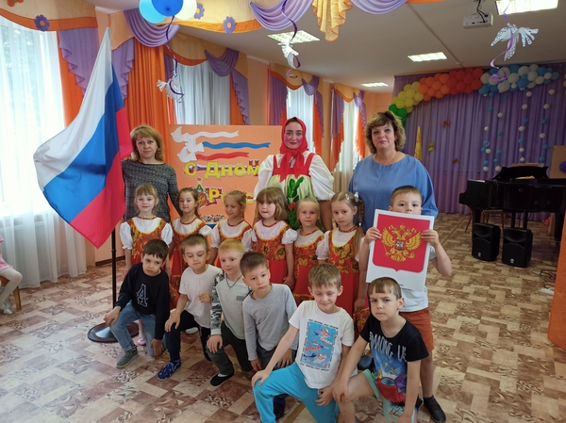

Семинар - практикум

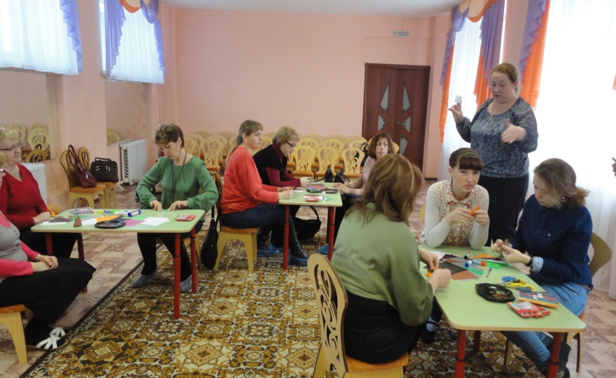

Праздник «Королевство Леденцово»
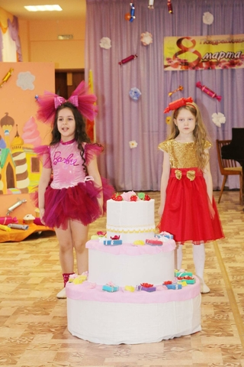

Фольклорный праздник «Осенины»
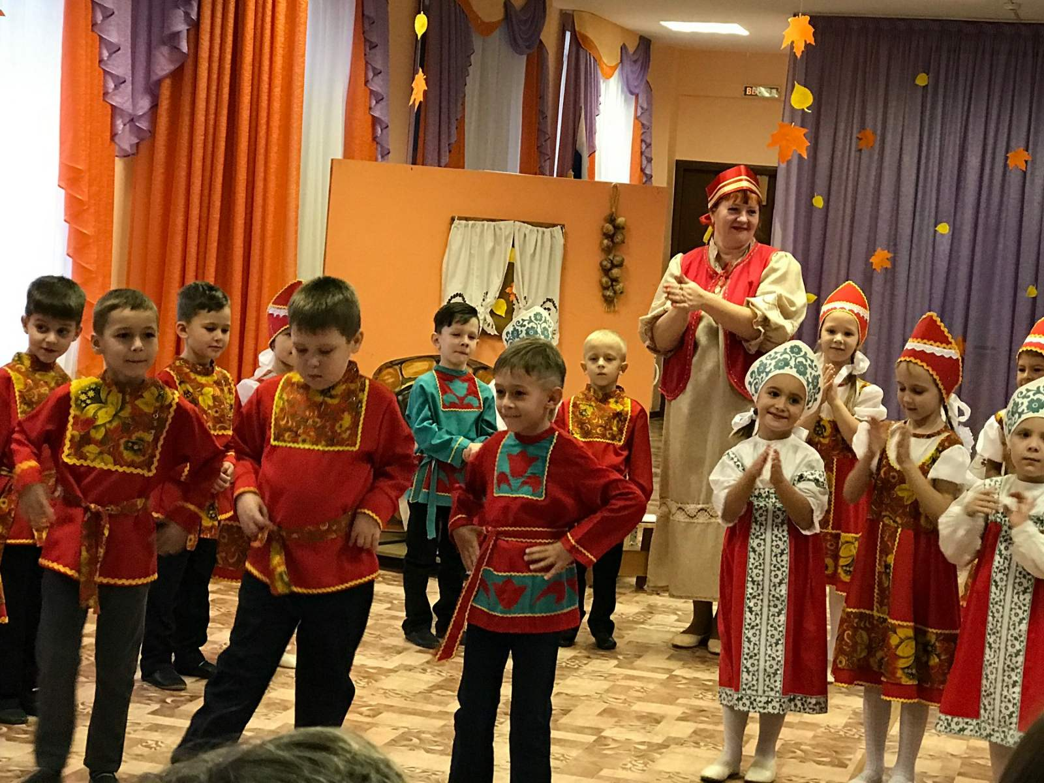

Выпускной праздник

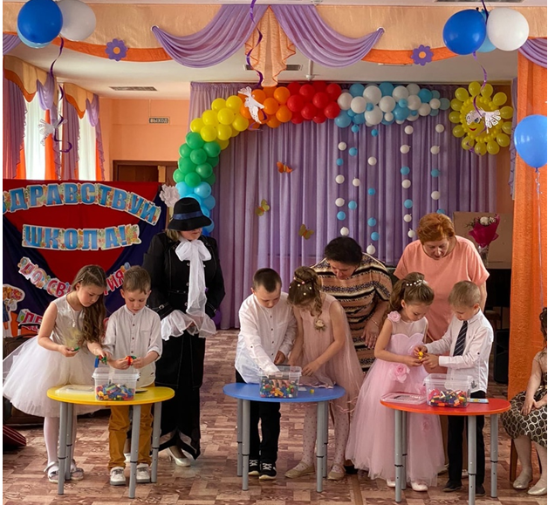

При в ходе в музыкальный зал, оформлен наглядный стенд для родителей и педагогов, где собрана информация о музыкальном воспитании, консультации, фото - отчет проведенных мероприятий (праздников, развлечений, досугов).

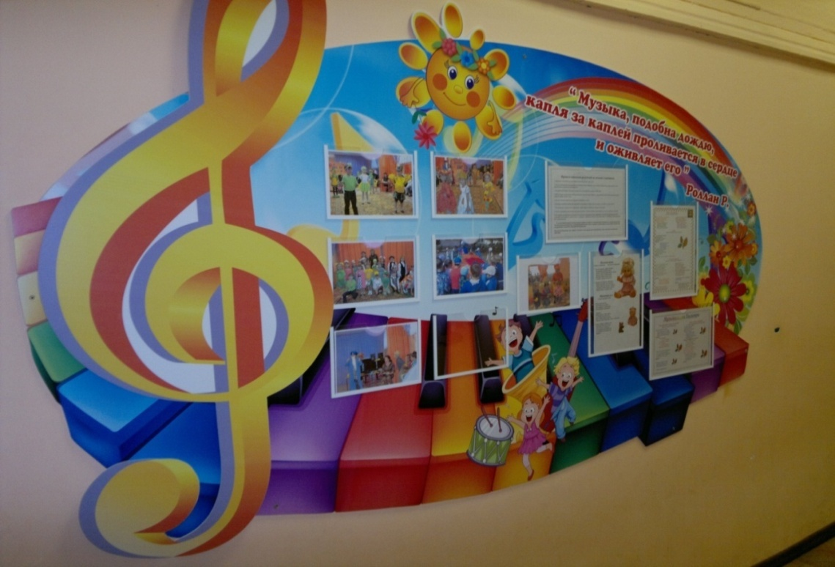

3. Функциональное использование музыкального зала

Музыкальный зал используется для реализации основной образовательной программы МДОУ «Детского сада № 23» в процессе организации различных видов музыкальной деятельности ( игровой, коммуникативной, музыкально – художественной, театрализованной)

Занятия проводятся в соответствии требованиями Сан Пин два раза в неделю в музыкальном зале:

Группа 2-3 года – 09 мин
Группа 3-4 года – 15 мин
Группа 4-5 лет – 20 мин
Группа 5-6 лет – 25 мин
Группа 6-7 лет – 30 мин

4. Технические информационно – коммуникативные средства
1. Музыкальный центр «LG»
2. Ноутбук «Аcer»
3. Проектор «NEC»
4. Рояль
5. Столы – 5 шт.
6. Стульчик детский, мягкий «Скрипичный ключ» – 70 шт.
7. Стулья для взрослых – 2 шт.
8. Ширма – 2 шт.
9. Мольберт – 1шт.
10. Деревянный дом для театрализованной деятельности
11. Акустическая система

